Milan Uhde: Divá Bára – autor se inspiroval nejen dílem autorky Boženy Němcové ale i jejími tragickými osudy, kterou celoživotně provázela netolerance, strach a nepochopení. Výsledkem je velké drama, ve kterém Bára bojuje za právo na svobodnou existenci a na štěstí. Režisérka hry Alena Chalupová upravila scénář a doplnila ho českými lidovými písněmi. Drama Divá Bára
slibuje silný příběh obohacený o líbezné melodie na Moravě méně známé. Režie: Alena Chalupová
23. října pátek 19:30 DS bratří Mrštíků Boleradice
24. října sobota 19:30
28. října středa 19:30
30. října pátek 19:30
Stano Šubík: Osudy jedného vinára - Hra o životě vinařů v minulém století v bývalém Československu. Hlavní hrdina Lojzek, zdědí vinohrad po rodičích a jen co začne hospodařit, vezmou mu ho komunisti. Celý život pracuje v družstevním vinohradě a i když mu je po Sametové revoluci majetek vrácený, nedočká se zasloužené odměny, která by měla pramenit z jeho usilovné celoživotní práce.... proč?
14. listopadu sobota 17:00 a 19:30 Záhorácké divadlo Senica
Zdeněk Svěrák, Jaroslav Uhlíř: Tiché šlapací království - Co všechno může způsobit jeden bouchnutý pytlík od svačiny? V království, kde se nesmí mluvit nahlas, to je pravá katastrofa, která může otřást samými základy královy vlády. A když se k tomu přidají zabavené kleště, krásná princezna, zakoukaný elektrikář a poťouchlý Sloupník, kdo ví, jak to celé dopadne.
15. listopadu neděle 15:00 a 17:00 Divadelní studio „V“ Brno
Malovaná pohádka o rakovi a kmotře lišce v podání Lidového divadla tety Terezy.
21. listopadu sobota 14:30 a 16:30 Pohádkové divadlo tety Terezy
G. B. Shaw: My Fair Lady - která bývá nazývána nejdokonalejším muzikálem všech dob, se dočká ve Vídni znovunastudování po pěti letech. Proslulý americký muzikál A. J. Lernera a F. Loewa, který vznikl na motivy známé divadelní hry G. B. Shawa Pygmalion, měl premiéru na Broadwayi v roce 1956, ale od té doby jakoby nikdy nezestárnul.
Režie: Viktor Vaďura
21. listopadu sobota 19:30 VOmladina Vídeň
22. listopadu neděle 15:00
Když jde kůzle otevřít - Divadelní inscenace pro nejmenší diváky podle známé pohádky o kůzlátkách a vlkovi, kterému se přes veškerou snahu nepodařilo kůzlátka přechytračit.
24. listopadu úterý 9:00 a 10:30 Hravé Divadlo Brno
Adventní koncert – studentský pěvecký sbor má na repertoáru duchovní skladby, díla klasiků, úpravy lidových písní, spirituály i populární písně. V Boleradicích se představí poprvé.
27. listopadu pátek 19:30 Gaudium Mikulov
Anton Pavlovič Čechov: Tři sestry - Přestože drama vzniklo před více než sto lety, je to navýsost současná hra, plná velkých a čistých emocí. Hra vypráví příběh třech sester - Iriny, Olgy a Mášy Prozorovové - a jejich bratra Andreje. Všichni společně žijí v jedné domácnosti v ruském provinčním městečku a neustále sní o návratu do idealizované Moskvy.
Režie: Miroslav Lelek
28. listopadu sobota 19:30 Jiráskovo divadlo Hronov
Milan Uhde: Divá Bára – autor se inspiroval nejen dílem autorky Boženy Němcové ale i jejími tragickými osudy, kterou celoživotně provázela netolerance, strach a nepochopení. Výsledkem je velké drama, ve kterém Bára bojuje za právo na svobodnou existenci a na štěstí. Režisérka hry Alena Chalupová upravila scénář a doplnila ho českými lidovými písněmi. Drama Divá Bára
slibuje silný příběh obohacený o líbezné melodie na Moravě méně známé. Režie: Alena Chalupová
6. prosince neděle15:00 DS bratří Mrštíků Boleradice
Vánoční romance - Recitál mezzosopranistky Elišky Weissové, která se proslavila jako Carmen. Je okořeněn průvodním slovem Miroslava Dvořáka a doprovodem na klavír Lindy Winterové.
Eliška Weissová studovala zpěv na Konzervatoři v Brně a na pražské Akademii múzických umění u prof. René Tučka. Jako doplněk studií absolvovala mistrovské kurzy u Naděždy Kniplové a Petera Dvorského.
12. prosince sobota 19:30 Eliška Weissová
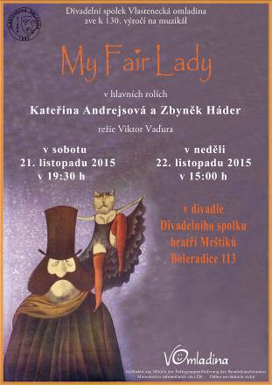

Vánoční romance

Recitál mezzosopranistky Elišky Weissové, která se proslavila jako Carmen.
Je okořeněn průvodním slovem Miroslava Dvořáka a doprovodem na klavír Lindy Winterové.

Divadlo Boleradice
sobota 12. prosince 19:30

Jiráskovo divadlo Hronov
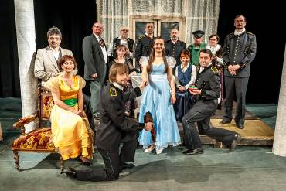

Divadlo Boleradice
sobota 28. listopadu 19:30

